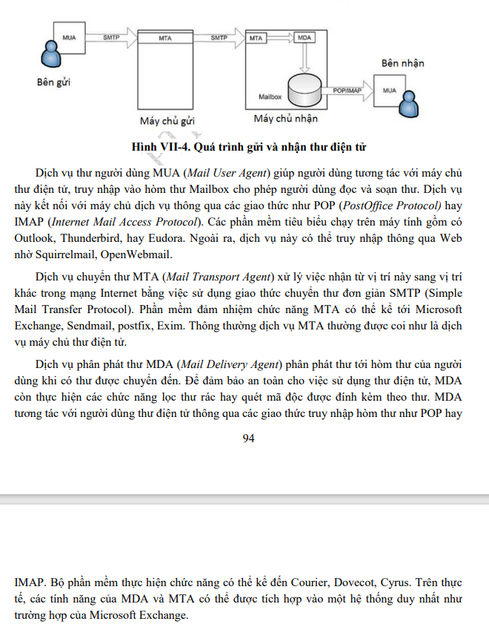
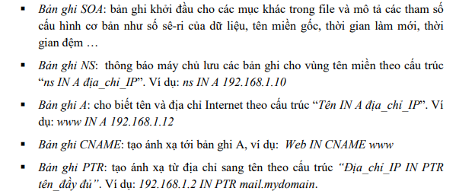
Bản ghi ngược của bản ghi A là bản ghi PTR.
SMTP là giao thức truyền tải thư tín đơn giản hóa.
IMAP và POP là hai phương pháp để truy nhập email.
IMAP cho phép bạn truy nhập email của mình ở bất kỳ đâu, từ mọi thiết bị. IMAP hoạt động trên cổng 145
POP tải thư mới từ dịch vụ mail về máy và xóa chúng khỏi dịch vụ mail, thư mới được lưu trữ cục bộ tại 1 thiết bị duy nhất. POP hoạt động trên cổng 101
Câu hỏi:
Cấu trúc dịch vụ thư điện tử ? Có mấy dịch vụ trong quá trình gửi và nhận thư điện tử ? SMTP là gì ? IMAP và POP là gì ? IMAP và POP hoạt động trên cổng nào ?
Thầy hỏi ngược lại DNS, các bản ghi của DNS.

